英検２級 面接試験「ゼッタイ合格！」のための攻略プリント
作成者：島根県立松江東高等学校 緒方 孝
英検面接の教材には模範解答がよく出来すぎていて、受験生の自信を無くさせてしまうものもあります。この教材は、平均的受験生のレベルで可能な答え方で、確実に合格するためのものです。
受験前の心構え
満点：３３点（音読５点＋態度３点＋Q&A５点×３問＋１０点１問＝２５点） 合格点１９点
①ぎりぎりでも、余裕で合格しても同じ合格・２級取得者には変わりない。気を楽に！
②どの問いも（音読も態度も）、沈黙しても最低１点以上入ることになっている。したがって、座っているだけで７点はもらえる。１２点を上乗せするだけでよく、基本的に合格できる面接。
③問いは、答え方のパターンさえ記憶しておけば、会話は苦手でも答えられる。自信を持て！
④練習は過去問を使ってやること。過去問でない練習問題（特に旺文社製でないもの）は本番形式に合わず、かえって自信をなくさせるものもある。
（例題）
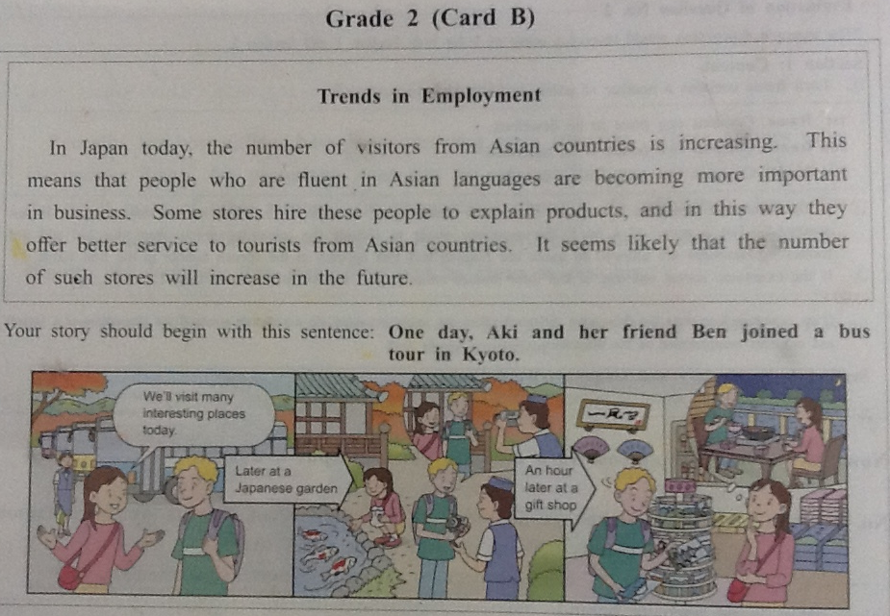
面接の流れ＋必勝法
１．入室、挨拶→好印象を与えて態度点をアップだ！
受験生May I come in?
面接官Sure! / Please have a seat.
受験生 Thank you.
面接官May I have your card, please?
受験生Here you are.
面接官Thank you. My name is mensetsukan. Nice to meet you. May I have your name?
受験生My name is Takashi ogata.
面接官This is the Grade 2 test right?
受験生All right.
面接官OK. Now let’s begin the interview. Here’s your card.
受験生Thank you
態度点について（３点満点）→ 配点低いのであまりこだわるな！
・最初の挨拶で面接官に笑顔ではきはきと大きな声で、目を見て答える。
・特に、面接官が質問文を読んでいる間に、答えを探すことに夢中になって、カードばかり見ていると点が下がる。必ず顔をあげて「質問を聞いていますよ」という意思を見せよう
・実は３点取れるほうが少なく、１点で普通である（０点はつかない）。

面接官 Now please read the card silently for 20 seconds.
２．本文黙読（２０秒）――全文の意味を読み取る必要はない。次のことだけ集中だ！
・発音を知らない単語の自分なりの読み方を決めておく。
・次の語（必ずある）の直前の箇所が問１の質問の答えとなるので、意識しておく。
by doing so そうすることで as a result 結果として in this way このようにして so だから

面接官 Now read the passage aloud.
３．音読 ５点――ゆっくりでよい。一次に受かるレベルの受験生は、普通に音読すれば３点を切ることはない（多くは４～５点）ので、リラックスして見間違えないことだけ気を付ける。

面接官 Now I will ask you four questions.
４．Q&A ４問―― 気楽に！Q&Aは答えた内容重視、細かなミス１つで即減点はないのでご安心を
・三単現のSの付け忘れ、Be動詞の誤り、複数形のSの付け忘れ、a / the の誤りなど、小さなミスで即減点されることは少ないので、気楽に構えよう。
・質問が聞き取れないときには“(I beg you)r pardon?” を使う。１問につき、１回使っても減点されない。２回使うと１点減点。３回は使えない。落ち着きたいときや、時間稼ぎにも使える。（使えば解答時間が延長される）

No１ 本文の内容に関するQ&A ５点

例題：According to the passage, how do some stores offer better service to tourists from Asian countries?
（訳）いくつかの店はどのようにしてアジアからの観光客によりよいサービスを提供していますか。

（答え方）
手順１． 面接官は必ず次の語句が文頭に使われている箇所を質問文として読みあげてくる。その箇所の「必ず１つ前の文」が答えである。基本はそこを読み上げること。（By + ing などに置き換える必要はない）
by doing so そうすることによって as a result 結果として in this way このようにして so だから

↓ ここが答えだ！（ただし、these peopleを具体的にし、Some storesはThey にする。）
Some stores hire these people to explain products, and in this way they offer better service to tourists from again countries. ↑ 面接管はここを読む↑
手順２．答えにあたる文には、these Aもしくは such Aが必ず含まれている。それをそのまま読むと３点も減点されてしまうので、必ず具体的に言いかえること。なお、具体的に指している語は、答えの文のさらに１つ前の文に必ず書いてある。関係代名詞で後置修飾されている場合も多い。

（解答例と得点） ↓この部分は必ず１つ前の文にある（ここが探せるかが合否を分ける）
◎They hire people who are fluent un Asian languages to explain products. （満点解答）
○Some stores hire people who are fluent un Asian languages to explain products. （－１）
×Some stores hire these people to explain products.（－３点）

No２ ３コマ漫画の描写 １０点（うち内容５点 語彙、文法、語法５点）
例題：Now, please look a the picture and describe the situation. You have 20 minutes to prepare. Your story should begin with the sentence on the card. / Please begin.
訳：絵を見て、状況を説明してください。２０秒の準備時間を与えます。カードに書かれている文を最初の言い出しにしてください。（２０秒後） では始めてください。
注意！この問いが読まれているとき、必ず顔をあげて面接官のほうをしっかり見ること。（態度点を下げない）

手順１．指示のとおり、カードに書いてある言い出し文を読む。（読み忘れても減点はなし）

手順２．１コマ目の説明をする（１文でよい）
S（←言い出し文の中に書いてある名前） said, “ 吹き出しの中をそのまま読む“
例）Aki said, “We’ll visit many interesting places today.”
（S suggested that ―などと間接話法にすると間違える可能性があるのでやめたほうがよい）

手順２．矢印の中を読み、２コマ目の説明をする。（それぞれの人物について１文で説明する）
Later at a Japanese garden, （矢印の中身）→ Aki was feeding the fish. （一人目について説明）→
→ Ben was asking the woman( their guide) to take their picture. ２人目について説明 吹き出しの部分に着目）

手順３．矢印の中を読み、３コマ目の説明をする。（「現在の中心となる状況」と「吹き出しの中」についてそれぞれ１文、計２文で説明する。）
An hour later at a gift shop, （矢印の中身）→ Ben is choosing pictures to buy. （状況説明） →
→ Aki is thinking about eating dinner with him. （吹き出しに関して）

吹き出しの中は、「願望、心配、空想」などを表しているので、以下の表現が使いやすい。
S is thinking of(about) –ing / S wants to - / S is going to -- / S is worried that A will --

（Ｎｏ２採点について）
・内容点５点 各コマ１文＋２文＋２文ですべて言えれば満点、２コマ目、３コマ目で１文しか言わなかったときはそれぞれ１点減点。
・語彙、文法、語法点５点 これらを総合的に見て、ミスの度合いに応じて減点する。通常二次まで進んだ受験生が３点を下回ることは少ない。以下の項目に注意しよう。

①動詞の時制が違う （基本は過去形、過去進行形で統一）
②動詞の導く句や節の使い方が違う。(ask O to 原 / be worried that S V などの使い方でミス) ③適切な語（特に動詞）が思い浮かばない。
→ 使う動詞は中学～高１レベル。決して難語を使わない。教科書レベルの動詞を事前チェックする。

面接官 Now Mr. ( ) , please turn over the card and put it down.
No３．日常生活や社会に関する質問１(パッセージの内容に関連している) ５点
例題: Some people say that it is necessary for people to study abroad if they want to learn a foreign language. What do you think about it?
（訳）外国語を身に着けたければ、海外留学をする必要があるという人もいます。この意見をどう思いますか？

手順１． I agree . / I disagree. で自分の賛否を示す。（これだけで２点確保）
手順２．賛否の理由を２つ述べるか、理由１つ＋その補足をする。（１文で３点、２文で５点）

解答パターン① 理由を２つ(In addition, Also, Besides などで２文をつないでもよい)
I agree. Studying abroad is becoming cheaper. In addition, we can learn about other cultures.
解答パターン② 理由を１つ＋その補足
I agree. If we study abroad, we have more chances to use the foreign language every day. We can use it at school, home or even when we go shopping.
参考：質問Ｎｏ３，Ｎｏ４ 過去の出題テーマ
喫煙 海外旅行、留学 早期英語教育 インターネット 携帯 自転車マナー ジムに通う人々
レジ袋（など環境問題） 電気自動車 食事（野菜、サプリ等） エネルギー問題 デジタル書籍
防犯カメラ 現代社会のストレス 広告 高齢者
決してマニアックなことではなく、現代社会でよく話題にされることがテーマとなる！

Ｎｏ３．４必勝法：以下のいずれかの視点を持っておくと答えが思いつきやすい。頭に入れておこう！
①エコ視点 ： good(bad) for the environment / eco-friendly / save(waste) energy /
reduce(produce) garbage /
②コスト視点： cheap(expensive). / cost a lot of money./ save(waste) money.
③ヘルス視点： good for our health. / can be relaxed / reduce our stress
④経験値UP視点： learn a lot of things. / make many friends./ experience other culture.
⑤セキュリティ視点： safe.( dangerous) / prevent (cause) crimes / protect our privacy
⑥コンビニ視点： convenient / useful / comfortable / easy(difficult) to use
⑦エンタメ視点: interesting / exciting. / We can enjoy ―.

No４．日常生活や社会に関する質問２(パッセージの内容に関連がない) ５点
例題：These days, some people are using electric cars. Do you think the number of these people increase in the future?
訳：最近電気自動車を使用する人がいます。このような人は将来増えると思いますか？

手順１．Yes / No. で自分の賛否を示す。（これだけで２点確保）
手順２．Yes なら Why ? とNo ならWhy not? と追加質問が来るので、賛否の理由を２つ述べるか、理由１つ＋その補足をする。（１文で３点、２文で５点）

基本的な答えの用意の仕方、答え方はＮｏ３と同じです
（聞かれる形）・Do you think the number of these people will increase in the future?
このような人々の数は増えると思いますか。（もっとも頻出の形）
・Do you think people will V in the future? 人々は将来Ｖすると思いますか。
・Do you think people V（＝現在形）? 人々は（現在）Ｖであると思いますか。
・Do you think S should V ＳはＶすべきだと思いますか。

解答パターン① 理由を２つ
Yes. (Why?) Electric cars are becoming cheaper. Also, they use less energy and are eco-friendly.
解答パターン② 理由を１つ＋その補足
No. (Why not?) Electric cars are more expensive than other cars. Today people don’t have a lot of money

注：Do you think people V（＝現在形）? （人々は（現在）Ｖしていると思いますか）のという形の質問だけ、理由ではなく現在の実情について説明することになる。その場合は、素直に状況を思い浮かべて２文で
答えよう。中学レベル＋αの表現で十分なので恐れるな！
例：Do you think people have good manners when they ride a bike?
No. (Why not?) People sometimes listen to music when riding a bike. They also ride too fast.

Now, the interview test is over. Thank you very much!

